Муниципальное дошкольное образовательное учреждение
«Детский сад № 54» Дзержинский район города Ярославля
ул. Громова 48 а

Заведующая: Михайлова Марина Александровна
Высшая квалификационная категория по должности «заведующая детским садом», «Почетный работник общего образования Российской Федерации»
Старший воспитатель Смирнова Ольга Леонидовна
Первая квалификационная категория
Лицензирован: 17 сентября 2012 г.
Лицензия на осуществление образовательной деятельности № 200/15 от 04.08.2015г.
Лицензия на осуществление медицинской деятельности № ЛО-76-01-001309 от 01.09.2014
Муниципальное дошкольное образовательное учреждение детский сад № 54 построенно по типовому проекту. Функционируют с 1985 года.
Нормативно-правовая база дошкольного образовательного учреждения
* Федеральный закон от 29 декабря 2012 г. № 273-ФЗ «Об образовании в РФ»,
* ФГОС дошкольного образования. Приказ от 17 октября 2013 г. №1155, зарегистрировано в Минюсте от 14 ноября № 30384 2013 г.
* Указ Президента РФ от 1 июня 2012 г. № 761 «О Национальной стратегии действий в интересах детей на 2012-2017 годы»
* Государственная программа РФ «Развитие образования на 2013-2020 годы» от 11 октября 2012 г.; Распоряжение от 15 мая 2013 г. N 792-р. Государственная программа РФ "Развитие образования" на 2013 - 2020 годы.
* Письмо Федеральной службы по надзору в сфере образования (Рособрнадзор) от 07.02.2014 №01-52-22/05-382 «О недопустимости требования от организаций, осуществляющих образовательную деятельность по программам дошкольного образования, немедленного приведения уставных документов и образовательных программ в соответствие с ФГОС ДО»
* План действий по обеспечению введения федерального государственного образовательного стандарта дошкольного образования (утвержден 31.12.2013г.)
* Приказ Министерства здравоохранения и социального развития Российской Федерации от 26.08.2010 № 761н «Об утверждении Единого квалификационного справочника должностей руководителей, специалистов и служащих» Раздел «Квалификационные характеристики должностей работников образования».
* Постановление Главного государственного санитарного врача Российской Федерации от 15.05.2013 № 26 г. Москва «Об утверждении СанПиН 2.4.1.3049-13 «Санитарно-эпидемиологические требования к устройству, содержанию и организации режима работы дошкольных образовательных организаций».
* Приказ Министерства образования и науки Российской Федерации (Минобрнауки России) от 30.08.2013 № 1014 г. Москва «Об утверждении Порядка организации и осуществления образовательной деятельности по основным общеобразовательным программам - образовательным программам дошкольного образования».
* Комментарии к федеральному государственному стандарту дошкольного образования Минобрнауки РФ 28.02.2014
* Профессиональный стандарт педагога (приказ Министерства труда и социальной защиты Российской Федерации от «18» октября 2013 г. № 544н).

Основные документы, регулирующие деятельность ДОУ:
* Дорожная карта (план мероприятий) по внедрению и реализации ФГОС ДО в ЯО.
* Закон Ярославской области «О внесении изменения в приложение 2 к Закону Ярославской области «О нормативах бюджетного финансирования образовательных организаций»» (Принят Ярославской областной Думой 28 октября 2014 года)
* Закон Ярославской области «О нормативах бюджетного финансирования образовательных организаций. Приложение 2 к Закону Ярославской области от 23.12.2013 № 74-з Принят Ярославской областной Думой 11 декабря 2013 года.
* Постановление Правительства ЯО от 26.12.2013 № 1739-п «О Порядке предоставления и расходования субвенции на организацию образовательного процесса в дошкольных образовательных организациях»
* Постановление Правительства ЯО от 26.12.2013 № 1738-п «Об утверждении Методики предоставления и распределения субсидии местным бюджетам на создание условий и осуществление присмотра и ухода за детьми в образовательных организациях».
* Постановление Правительства ЯО от 30.09.2014 № 957-п «О внесении изменений в постановление Правительства области от 23.01.2014 № 37-п»
* Постановление Правительства ЯО от 23.01.2014 № 37-п «Об утверждении Методических рекомендаций по расчету нормативов бюджетного финансирования предоставления услуг по дошкольному образованию детей и признании утратившими силу отдельных постановлений Администрации области и утратившими силу и частично утратившими силу отдельных постановлений Правительства области»
* Приказ Департамента образования Ярославской области от 31.01.2014 № 44/01-03«Об утверждении плана-графика мероприятий по созданию условий для введения и реализации ФГОС ДО на территории Ярославской области на 2014-2016 гг.»

Основные документы муниципального уровня, регламентирующие реализацию ФГОС ДО:
- Дорожная карта (план мероприятий) по внедрению и реализации ФГОС ДО в г. Ярославле.
- Приказ Департамента образования мэрии города Ярославля № 01-05/261 от 11.04.2014«Об утверждении плана-графика мероприятий по внедрению в деятельность образовательных организаций, осуществляющих образовательную деятельность по основным общеобразовательным программам – образовательным программам дошкольного образования федерального государственного образовательного стандарта дошкольного образования на территории города Ярославля»
- План-график мероприятий по внедрению в деятельность образовательных организаций, осуществляющих образовательную деятельность по основным общеобразовательным программам - образовательным программам дошкольного образования федерального государственного образовательного стандарта дошкольного образования на территории города Ярославля (приложение к приказу департамента образования мэрии города Ярославля от 11.04.2014 № 01-05/261).
- Приказ департамента образования мэрии города от 30.03.2015 № 01-05/208 «Об утверждении Порядка работы с автоматизированной информационной системой АИСДОУ «Электронная очередь».
- Приказ департамента образования Ярославской области от 25.03.2014 № 10-нл « Об утверждении Порядка назначения и выплаты компенсации части родительской платы за присмотр и уход за детьми и признании утратившими силу приказы департамента Ярославской области от 08.11.2010 № 873/01-03, от 16.01.2012/01-03».

Режим функционирования ДОУ
Детский сад работает в режиме пятидневной рабочей недели (7.00 – 19.00).
Режим работы определяется договором о взаимоотношениях дошкольного образовательного учреждения и учредителя.
Организация образовательного процесса регламентируется годовым планом с соблюдением санитарно–гигиенических норм и в соответствии с Законодательством Российской Федерации. Режим непосредственно-образовательной деятельности детей определяется в соответствии с санитарно – гигиеническими требованиями.
Материально-техническая база
Развивающая предметно-пространственная среда ДОУ
В каждой группе созданы условия для всех видов детской деятельности. Групповые комнаты эстетически оформлены, создана уютная обстановка, которая обеспечивает психологически комфортное пребывание детей в детском саду. В группах имеется паспорт развивающей предметно-пространственной среды (далее по тексту РППС), уличного пространства с указанием функциональных модулей, их содержанием, моделями среды. Паспорт РППС совершенствуется ежегодно на 1 сентября учебного года.
В учреждении функционируют: 13 возрастных групп:
2- 1младших групп (с 2 до 3-х лет);
2- младшие группы (с 3 до 4 лет );
3- средние группы (с 4 до 5 лет ); из них одна логопедическая;
3- старшие группы ( с 5 до 6 лет); из них одна логопедическая;
3- подготовительные группы (от 6 до 7 лет); из них две логопедических;
Характеристика здания –
ДОУ имеются отдельные специальные помещения:
- кабинет заведующей;
- бухгалтерия;
- кабинет завхоза;
- методический кабинет;
- музыкальный зал;
- физкультурный зал;
- кабинет учителя - логопеда, педагога - психолога;
- 1 пищеблок;
- прачечная;
- кабинет врача, прививочный кабинет, изолятор.

Музыкальные залы: оборудованы в соответствии с требованиями основной образовательной программы детского сада. В музыкальных залах имеются: электронное фортепиано, детские музыкальные инструменты, магнитофон, синтезатор, музыкальный центр. Для организации педагогического процесса есть весь необходимый наглядный и дидактический материал, соответствующий принципам дидактики и санитарно-гигиеническим нормам, учебно-методический комплекс для реализации педагогической деятельности по усвоению образовательной области «художественно-эстетическое развитие» (тематический модуль – музыка).
В музыкальных залах проводятся музыкальные занятия, праздники, развлечения, спектакли; физкультурные развлечения, досуги, праздники, интегрированные занятия.

Физкультурные залы: достаточно оснащены оборудованием и спортивным инвентарем для развития двигательной активности детей, как стандартным, так и нестандартным. Все оборудование соответствует педагогическим и санитарно-гигиеническим требованиям. В физкультурных залах есть пособия для физических упражнений, развития основных видов движений, профилактики нарушений осанки и плоскостопия, спортивных игр и упражнений, детские тренажёры. В зале проводятся физкультурные занятия всей группой, подгруппой и индивидуальные; воздушные ванны, утренняя гимнастика. Зал для удобства и координации физкультурно-оздоровительной работы работает по специально утвержденному графику.
Кабинеты учителей-логопедов: оборудованы в соответствии со всеми требованиями: рабочим столом логопеда, столами для детей, настенным зеркалом с освещением, шкафами с наглядным материалом, ТСО.
В кабинете достаточно материала для проведения коррекционно-развивающей логопедической работы с детьми раннего и дошкольного возрастов.
Также есть игры и игрушки на развитие психических, речевых процессов, методические пособия для учителя-логопеда, соответствующая документация. На базе логопедического кабинета проводятся индивидуальные и подгрупповые занятия с детьми раннего и дошкольного возрастов.

Кабинет педагога-психолога: оборудован в соответствии со всеми требованиями: рабочим столом педагога - психолога, столами для детей, релаксационным оборудованием, сенсорными дорожками, ТСО шкафами с наглядным материалом, ТСО.

В состав медицинского блока входят: кабинет врача и медицинской сестры, процедурный кабинет, изолятор.
Работа медицинского персонала осуществляется в тесном сотрудничестве с врачами поликлиник №1, 2 МУЗ ДКБ№3.

Развивающая предметно-пространственная среда в ДОУ – это система предметных сред, насыщенных играми, игрушками, пособиями, оборудованием и материалом для организации самостоятельной творческой деятельности детей.
Цель РППС: обеспечение актуализации знаний и умений, необходимых педагогу ДОУ при конструировании развивающей предметно-пространственной среды, ознакомление педагогов с моделями развивающей предметно-пространственной среды. РППС.
РППС ДОУ обеспечивает:
- возможность общения и совместной деятельности детей (в том числе детей разного возраста) и взрослых, двигательной активности детей, а также возможности для уединения реализацию различных образовательных программ;
- в случае организации инклюзивного образования - необходимые для него условия;
- учет национально-культурных, климатических условий, в которых осуществляется образовательная деятельность; учет возрастных особенностей детей.
Требования к проектированию РППС:
- содержательная насыщенность,
- трансформируемость,
- полифункциональность,
- вариативность,
- доступность,
- безопасность.
При конструировании развивающей предметно-пространственной среды необходимо учитывать следующие факторы:
- психологические;
- психофизиологические;
- зрительные ощущения;
- тактильные ощущения;
- факторы, призванные обеспечить соответствие объектов предметной развивающей среды силовым, скоростным и биомеханическим возможностям ребенка;
- антропометрические факторы.

 | Содержание | Вид деятельности
Музыкальный зал | Музыкальный сектор  Театральный сектор | Музыкальная, театрализованная деятельность
Групповая  комната | Центр сюжетно – ролевых игр, Центр познавательно-речевой, Центр науки, Центр математики, Центр искусства, Центр здоровья, Центрстроительно-конструктивных | Познавательно-речевая, литературо-художественная, творческая, экспериментальная, трудовая, игровая деятельности, психологическая разгрузка
Спальная  комната | Зона отдыха | Дневной сон, гимнастика после сна, дыхательная гимнастика
Кабинеты  учителей-логопедов | Зона коррекции проблем в развитии речи | Подгрупповые и индивидуальные занятия, коррекционные игры, упражнения, мониторинг
Физкультурный зал | Спортивный сектор | Подгрупповая и индивидуальная спортивная деятельность, коррекционные игры, упражнения
Игровые  площадки | Зона отдыха, спортивно – игровая зона, экологическая зона | Игровая, экспериментальная, творческая деятельности
Стадион | Волейбольная, футбольная площадки, спортивная площадка, оснащенная разнообразным инвентарем | Спортивно – игровая деятельность

В каждой возрастной группе развивающая предметно – пространственная среда разнообразна по оформлению центров детской деятельности и определяется в соответствии с требованиями ФГОС ДО, педагогическими установками педагогов, а также сенситивными периодами в развитии детей.
На каждую возрастную группу имеется уличная игровая площадка, оформленная в соответствии с программными и возрастными требованиями, спортивная площадка со спортивными сооружениями и игровая зона для проведения совместных мероприятий.
13 прогулочных участков; 7 веранд;
1 спортивная площадка (с дерновым покрытием, с асфальтовым покрытием); специально оборудованная площадка для изучения правил дорожного движения. Территория детского сада благоустроена.
В настоящее время проводится работа по улучшению прогулочных участков. Облагораживается зеленая зона: разбиты новые цветники, произведена посадка кустарника, в течении летнего оздоровительного периода планируется провести конкурс на лучший участок, приобретен материал для постройки малых игровых форм.

Приобретено материалов (период 01.09.2016-31.05.2017)
1 | Печатные издания – | 67.153 т.р.
 | Игрушки – | 645.450 т.р.
 | Канцтовары – | 239.348 т.р.
 | Развивающие пособия | 213.350 т.р.
 | Спортивное оборудование | 248.241 т.р
 | Медийное оборудование | 615.500 т.р.
Контингент воспитанников

Общая численность детей: 300 чел.
В 2016-2017 учебном году в детском саду функционирует 13 групп, которые посещают дети в возрасте от 1,5до 7 лет.

Группа | Направленность | Возраст | Кол-во детей
 | Общеразвивающая | 1,5-3 | 30
 | Общеразвивающая | 3-4 | 27
 | Общеразвивающая | 1,5-3 | 30
 | Общеразвивающая | 3-4 | 27
 | Общеразвивающая | 5-6 | 34
 | Общеразвивающая | 6-7 | 26
 | Общеразвивающая | 4-5 | 21
 | Компенсирующая (дети с нарушением речи) | 4-5 | 15
 | Общеразвивающая | 4-5 | 22
 | Компенсирующая я (дети с нарушением речи) | 5-6 | 13
 | Комбинированная (дети с нарушением речи) | 6-7 | 22
 | Компенсирующая (дети с нарушением речи) | 6-7 | 15
 | Компенсирующая я (дети с нарушением речи) | 5-6 | 16
 | ИТОГО: |  | 301

В 2017-2018 учебном году в детском саду будет функционировать (план) 13 групп, которые посещают дети в возрасте от 1,5 до 7 лет.
Кадры.
Общая численность коллектива: 78 чел.
Воспитательно-образовательный процесс в д/с осуществляет творческий коллектив, ориентированный на создание в учреждении условий для разностороннего полноценного развития ребенка.
Педагогический коллектив состоит из 36 педагогов.
из них:
- воспитатели- 28 чел.
- учитель-логопед – 4 чел.
- музыкальный руководитель – 1 чел,
- педагог-психолог – 2 чел.
- инструктор по физкультуре – 1 чел.
Образовательный уровень педагогов на 31.05.2017 г.
Высшее образование имеют 22 педагогов
Среднее- специальное( педагогическое) - 14 человека

Анализируя, количественный и качественный состав педагогических работников ДОУ можно сделать следующие выводы:
- уменьшилось количество педагогов (40 человек в 2016 году до 36 - в 2017 году);
- 63 % (22 педагогов) имеют высшее образование, 37 % (14 человек) имеют среднее профессиональное образование;
- положительным моментом является факт, что педагоги активно желают получить высшее и среднее профессиональное образование (в 2016 году – два человека – учащиеся ВУЗов, в 2017 году – два педагога – прошли профессиональную переподготовку в ЯГПУ имени К.Д.Ушинского).

1 | Более 20 лет | 22 человека | 58 %
2 | 15-20 лет | 4 человека | 11%
3 | 10-15 лет | 5 человек | 13%
4 | 5-10 лет | 2 человека | 5%
5 | До 5 лет | 5 человек | 13%

Анализируя динамику стажевых показателей педагогов, можно сделать вывод, что педагогический коллектив в основном представлен педагогами со стажем более 20 лет, а к 2017 году увеличилось количество педагогов со стажем до 5 лет, в связи с приходом в ДОУ молодых педагогов в возрасте 20-25 лет. Таким образом, педагогический коллектив учреждения работоспособный, профессиональный, творческий, минимальны риски профессионального выгорания и стагнации коллектива. Педагоги –наставники – позитивный профессиональный опыт для молодых педагогов.

Квалификационный уровень на 31.05. 2017 г.

Категория | Количество человек
высшая | 7 6 человек
первая | 23 человек
соответствие | 3 человека
без категории | 4 человека

В 2016-2017 учебном году аттестованы 6 педагогов.
Повысили квалификационную
1 категорию: Щипалова Е.С.- учитель-логопед
Подтвердили 1категорию: Владимирова В.В., Смирнова О.Л., высшую Шувалова О.Г.

ВЫВОД: 100% педагогов ДОУ обучены на КПК по ФГОС ДО

Анализируя педагогический коллектив детского сада можно сделать вывод о том, что отмечается положительная динамика квалификационного и образовательного уровня сотрудников. В настоящее время в учреждении создан коллектив единомышленников, который совместными усилиями старается добиваться успеха и реальных результатов. Одним из важных условий достижения эффективности результатов является сформированная у педагогов потребность в постоянном профессиональном росте.
Педагогический коллектив ДОУ активно занимается инновациями: внедрением и использованием новых эффективных педагогических технологий, таких как здоровьесберегающие технологии, развивающее и проблемное обучение, ИКТ, технологии ТРИЗ, проектный метод и др.
Педагогические работники детского сада постоянно повышают свою квалификацию через:
- Прохождение курсов повышения квалификации, тематических и целевых курсов при ИРО, ГЦРО;
- Участие в методических мероприятиях и обучающих семинарах;
- Работы в творческих группах детского сада;
- Самообразование.
Для обеспечения профессионального и личностного роста педагогов в детском саду созданы все социально-психологические условия с учетом индивидуальных и возрастных особенностей педагогов.

Награждения сотрудников детского сада.
- - Нагрудный знак «Почетный работник общего образования РФ – 1 человек.
- - Почетная грамота Министерства образования РФ – 7 человека.
- - Грамота Департамента образования Ярославской области – 19 человек.

Представление опыта работы детского сада.
В 2016-2017 года на базе ДОУ организовано МО учителей -логопедов «Система работы учителей-логопедов в ДОУ. Традиционные и нетрадиционные методы и приёмы». Данная тема актуальна для практических работников - учителей-логопедов и воспитателей логопедических групп. Результатом работы является выпущенное методическое пособие с обобщённым опытом работы дошкольных учреждений города в этом направлении.

Методическое обеспечение
В ее основе примерная основная общеобразовательная программа дошкольного образования «От рождения до школы» под ред. Н.Е. Вераксы , Т.С. Комаровой М.А. Васильевой и программ коррекционного обучения для детей дошкольников:
- программа воспитания и обучения детей среднего, старшего дошкольного возраста с ОНР 3 уровня (Т.Б.Лопатина)
Образовательный процесс в ДОУ подчинён принципам связанности, взаимопроникновения и взаимодействия образовательных областей (физическое развитие, речевое развитие, познавательное развитие, социально-коммуникативное развитие, художественно- эстетическое развитие).
Весь образовательный процесс построен на основе баланса специально организованной образовательной, свободной самостоятельной деятельности детей и совместной деятельности взрослого с детьми. Организация воспитательно-образовательного процесса в детском саду имеет следующие особенности:
- организованная образовательная деятельность носит развивающий характер и проводится фронтально (со всей группой детей), по подгруппам и индивидуально;
- используются игровые методы обучения в совместной деятельности взрослых и детей.
Коллектив ДОУ организует образовательный процесс, руководствуясь следующими положениями:
Обеспечить реализацию Федерального Государственного Стандарта дошкольного образования;
Обеспечить условия для эмоционального комфорта, самовыражения и саморазвития ребенка, творчества, игры, общения и познания мира;
Обеспечить достижение воспитанниками готовности к школе в ходе образовательного процесса. Достижения дошкольников определяются не суммой знаний, а совокупностью личностных качеств, в том числе обеспечивающих психологическую готовность к школе.
Направлять организацию образовательного процесса на формирование общей культуры, предпосылок учебной деятельности, развитие физических, интеллектуальных и личностных качеств, сохранение и укрепление здоровья, коррекцию недостатков в развитии детей.
По каждой группе, у специалистов имеется учебный план в соответствии с образовательной программой детского сада и требованиями СанПиН. Занятия с детьми нормированы по времени и количеству.
Приоритетные направления деятельности образовательного учреждения.
Дошкольное образовательное учреждение осуществляет деятельность по следующим направлениям (образовательные области):
- социально-коммуникативное развитие;
- познавательное развитие;
- речевое развитие;
- художественно-эстетическое развитие;
- физическое развитие.

Результаты воспитательно-образовательной деятельности

Сводная таблица педагогического мониторинга образовательных областей на 2016-2017 уч.год

группа | «Физическое развитие» |  | «Социально коммуникативное» |  | «Познание» |  | «Речевое развитие» |  | «Художественное творчество» |  | Итог
1я | 3,2 | 4,4 | 3,1 | 4,1 | 3 | 4,5 | 2,9 | 4 | 3 | 4 | 3,0 | 4,2 | 60% | 84%
3я | 2,9 | 3,6 | 3,2 | 3,8 | 2,9 | 3,7 | 2,5 | 3,5 | 2,4 | 3,3 | 2,8 | 3,6 | 56% | 72%
Итог | 3,05 | 4 | 3,15 | 3,95 | 2,95 | 4,1 | 2,7 | 3,75 | 2,7 | 3,65 | 2,9 | 3,9 | 58% | 78%
2м | 3,3 | 4,6 | 3,7 | 4,5 | 2,5 | 4,4 | 2,6 | 4,5 | 2,2 | 3,5 | 2,7 | 4,2 | 54% | 85%
4м | 2,3 | 3,2 | 2,2 | 3,6 | 2,6 | 3,8 | 2,2 | 3,2 | 2,4 | 3,5 | 2,3 | 3,6 | 46% | 72%
7с | 3,2 | 4,1 | 3,2 | 3,9 | 2,8 | 3,9 | 2,9 | 3,9 | 3,2 | 3,9 | 3,0 | 3,9 | 60% | 78%
9с | 2,2 | 2,9 | 2 | 2,8 | 2 | 2,6 | 2,2 | 2,8 | 2,1 | 2,4 | 2,1 | 2,7 | 42% | 54%
13с | 2,6 | 3,3 | 3,2 | 4,1 | 2,6 | 3,6 | 2,4 | 3,9 | 2,6 | 3,2 | 2,7 | 3,6 | 54% | 72%
6ст | 3,2 | 4,1 | 3,2 | 4,2 | 3 | 4 | 2,7 | 3,9 | 2,3 | 3,8 | 3,0 | 4,0 | 60% | 80%
11ст | 3,5 | 4 | 3,2 | 4,2 | 3,4 | 4,1 | 3,5 | 4,2 | 3,3 | 3,5 | 3,5 | 4,4 | 70% | 88%
12ст | 3,6 | 4,3 | 3,4 | 4,7 | 3,7 | 4,8 | 3,4 | 4,2 | 3,2 | 4,1 | 3,6 | 4,5 | 72% | 90%
8п | 4,1 | 4,9 | 4 | 4,6 | 3,7 | 4,9 | 3,8 | 4,6 | 3,6 | 4,6 | 3,8 | 4,8 | 76% | 96%
5п | 3,8 | 4,5 | 3,3 | 4,5 | 3,5 | 4,2 | 3,3 | 4,5 | 3,4 | 4,2 | 3,4 | 4,4 | 68% | 88%
10п | 3,9 | 4,2 | 4,1 | 4,8 | 3,6 | 4,6 | 3,4 | 4 | 3,7 | 4,2 | 3,7 | 4,6 | 74% | 92%
Итог | 3,2 | 4,0 | 3,2 | 4,2 | 3,0 | 4,1 | 2,9 | 4,0 | 2,9 | 3,7 | 3,1 | 4,1 | 61% | 81%
% | 63,0 | 80,1 | 63,8 | 81,2 | 59,9 | 81,8 | 56,5 | 77,2 | 56,1 | 73,7 | 59,7 | 79,7 | 60% | 80%

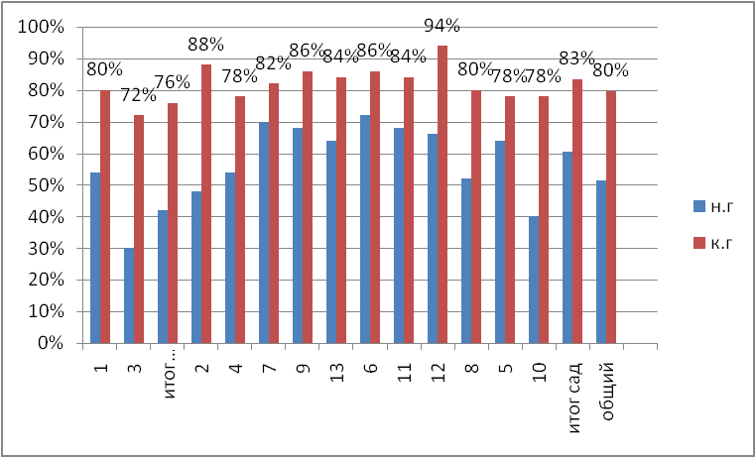

Освоения программы воспитанниками по яслям 76%, по детскому саду 83%. Общий итог 80%
Анализ результатов педагогической диагностики показал, что освоение воспитанниками образовательной программы детского сада на конец учебного года составляет 76% (3,5 б) – у детей раннего дошкольного возраста (группы 1,3), 83% (4 балла) – у детей дошкольного возраста (группы 4-13),. В целом, мы отмечаем положительную динамику реализации образовательной деятельности.

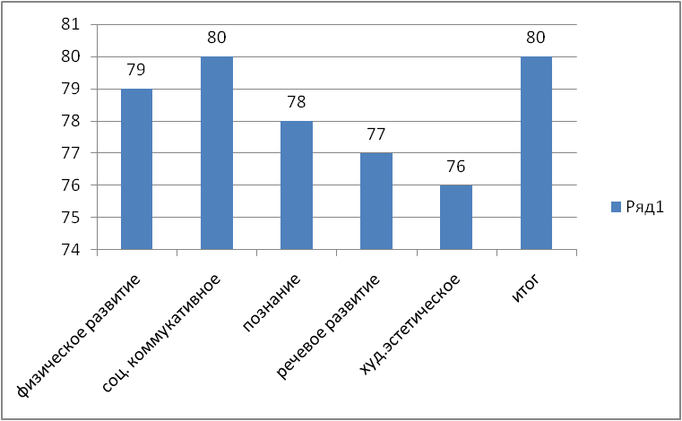
Вывод: По образовательным областям:
«Физическое развитие» 79%
«Социально коммуникативное» 80%
«Познание» 78%
«Речевое развитие» 77%
«Художественное творчество» 76%

Анализ усвоения воспитанниками образовательных областей программы показал, что на конец учебного года средний балл усвоения по образовательным областям в раннем возрасте составил:
-познавательное развитие – 3,4
- речевое развитие – 3,3;
- физическое развитие -3,6;
- социально-коммуникативное развитие -3,5;
- художественно-эстетическое развитие – 3,3.
Средний балл освоения образовательной программы – 3,5.
Анализ усвоения воспитанниками образовательных областей программы показал, что на конец учебного года средний балл усвоения по образовательным областям в дошкольном возрасте составил:
-познавательное развитие – 4
- речевое развитие – 4
- физическое развитие -4,2
- социально-коммуникативное развитие -4,1;
- художественно-эстетическое развитие – 3,5.
Средний балл освоения образовательной программы – 4 балла.

Усвоение воспитанниками образовательной области программы «познавательное развитие» на 78%, «речевое развитие» на 77%, «физическое развитие» - 79%, «социально-коммуникативное развитие» -80%, «художественно-эстетическое» -76%. В целом, мы отмечаем позитивные результаты освоения программы по образовательным областям, в среднем на 80%, однако такие образовательные области как познавательное и речевое развитие усвоены чуть меньше. Это объясняется тем, что много детей имеют - задержку речевого развития.

В дошкольном возрасте усвоение образовательных областей программы показало в среднем 4 балла по всем областям, что составило в среднем 80%.

Анализ готовности воспитанников к обучению в школе

Количество детей | Средний уровень развития | Выше-среднего уровень развития | Высокий уровень развития
64 | 37% | 49% | 14%

Вывод: 100% воспитанников готовы к обучению в школе
Данные психолого-педагогической диагностики выпускников детского по готовности к школьному обучению показывают, что из 64 человек у 77% воспитанников преобладает высокий (19%) и выше среднего (38%) уровни готовности к школе по всем показателям психической готовности, 22% (11 человек) со средним уровнем готовности, 8% (4 человека) – ниже среднего, низкого уровня готовности не отмечается.

Система физкультурно- оздоровительной работы

На протяжении нескольких лет коллектив нашего ДОУ решает проблемы сохранения здоровья детей, физическое развитие является у нас одним из приоритетных направлений.
В нашем саду созданы условия, отвечающие медицинским и воспитательно - образовательным требованиям по сохранению и укреплению здоровья детей. Медицинское обслуживание детей осуществляет врач - педиатр из детской поликлиники и старшая медицинская сестра Малышко Татьяна Сергеевна Нами проанализировано состояние здоровья воспитанников ДОУ по группам здоровья в 2017 г.

Диагностика физического развития осуществлялась по трех бальной системе оценки и средний балл сформированности физических качеств и воспитанников 4-5-7 лет составил 2,2.
Так как инструкторы по физическому воспитанию –совместители, то охватывают контингент детей с 4 лет. В группах 3-4 лет физическую культуру проводят педагоги групп.
Результаты сформированности физических качеств и общей физической подготовки недостаточно высокие. Это объясняется, что большинство воспитанников имеют вторую и треть группы здоровья, хронические заболевания и различные патологии.

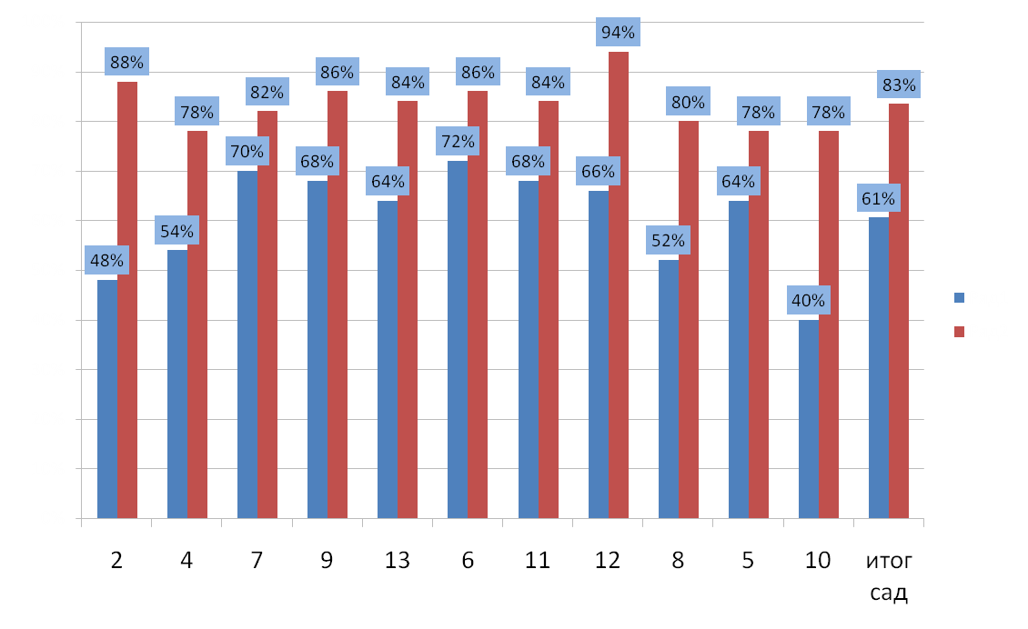

Группы здоровья

Группы здоровья | 2015-2016 уч.год
 | Ясли | Сад
I | - | -
II | 55 | 204
III | 2 | 39

Индекс здоровья
 | 2014-2015 уч. год | 2015-2016 уч. год | 2016-2017 уч. год
Ясли | 14 | 21 | 28
Сад | 17,6 | 20,5 | 19,4
Средний показатель по ДОУ | 15,8 | 20,75 | 23,7

Заболеваемость по месяцам.

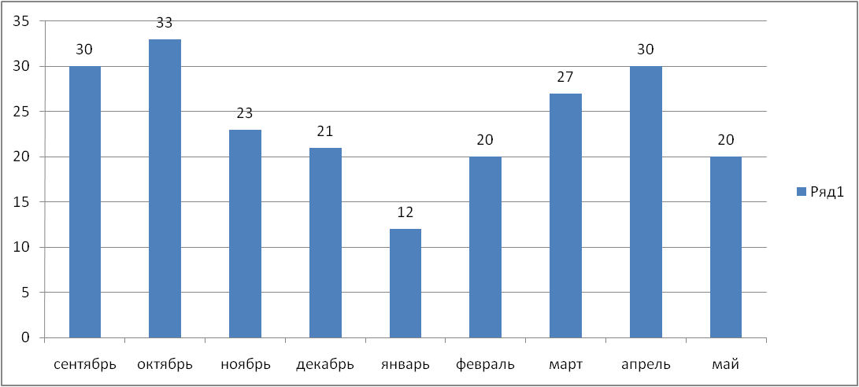

Вывод: наименьший процент заболеваемости в январе месяце( карантины по ОРВИ)
Большой процент заболеваемости в адапционный период(сентябрь ,октябрь) ит апрель месяц.

Заболеваемость по группам.

Вывод: Наибольшая заболеваемость в группах раннего и младшего возраста.

Посещаемость детей.

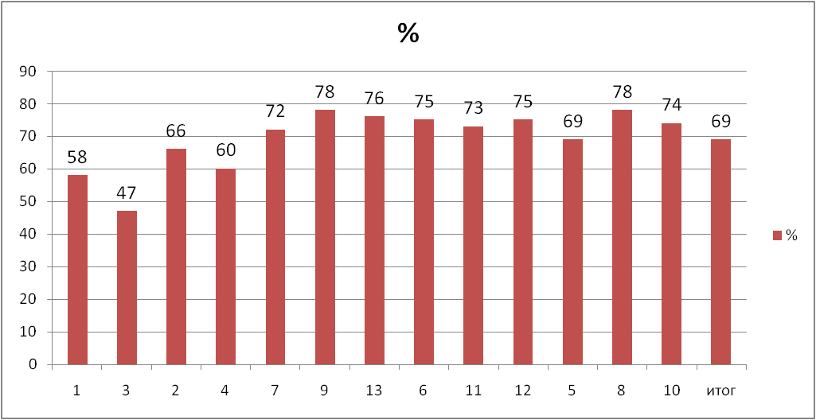

Особое внимание коллектив детского сада уделяет адаптации вновь поступивших детей. Для них устанавливаются щадящий режим и неполный день пребывания. Предварительно родители приглашаются на консультации, в летний период дети с родителями приглашаются на совместные прогулки и праздники на свежем воздухе.

Показатели адаптации: лёгкая степень 34, средняя степень 25.
Вывод: За последний учебный год средняя степень адаптации наблюдается у 58 % детей, у 42 % - лёгкая степень адаптации. Случаи тяжёлого течения адаптационного периода не наблюдались.
Необходимым условием успешной адаптации детей раннего возраста является
Для успешной адаптации детей проводятся следующие мероприятия:
- осуществление индивидуального подхода к каждому ребёнку;
- формирование гибкого режима;
- ведение постоянного контроля физического и психического состояния детей;
- предварительное знакомство с анамнезом каждого ребёнка;
- групповое и индивидуальное консультирование родителей по вопросам адаптации.
Углублённое обследование детей проводят своевременно и в полном объёме. Учитывая индивидуальные особенности состояния здоровья ребёнка, перенесённые инфекционные заболевания, эмоциональный настрой, дети распределяются по группам здоровья и намечаются пути их оздоровления.
На основании бесед и наблюдений за поведением ребенка в группе медицинскими работниками даются рекомендации педагогам и родителям, устанавливаются щадящий режим, неполный рабочий день пребывания в ДОУ, согласованный с родителями. Дети с хроническими заболеваниями, часто болеющие берутся на диспансерный учет с последующими оздоровительными мероприятиями.
В детском саду разработана и внедрена в практику система оздоровительной работы:
Разделы и направления работы | Формы работы
1. Использование вариативных режимов дня в ДОУ | - щадящий режим дня;  - индивидуальный режим дня
2.Психологическое сопровождение развития | - психолого-медико-педагогическая поддержка ребёнка в адаптационный период;  - создание психологически комфортного климата в ДОУ;  - личностно-ориентированный стиль взаимодействия педагога с детьми;  - изучение особенностей развития и социализации детей;  - развитие эмоциональной сферы детей
3.Разнообразные виды  организации режима  двигательной активности  ребёнка | - утренняя гимнастика;  - физкультминутки;  - физкультурные занятия;  - гимнастика пробуждения;  - индивидуальные занятия;  - подвижные игры;  - спортивные праздники;  - упражнения на воздухе;  - самостоятельная двигательная деятельность детей в помещении и на прогулке.
4. Работа с детьми по  формированию основ  гигиенических знаний и  здорового образа жизни | - развитие представлений и навыков здорового образа жизни;  - воспитание общих и индивидуальных гигиенических навыков, интереса и любви к физической активности;  - словесно-наглядные, сюжетно-ролевые игры по развитию представлений и навыков здорового образа жизни;  - формирование основ безопасности жизнедеятельности;  - моделирование ситуаций по формированию основ безопасности жизнедеятельности;
5. Оздоровительное и лечебно-профилактическое сопровождение  Закаливающие мероприятия | - скорректированный режим дня;  - мероприятия, направленные на снятие адаптационного синдрома;  - гимнастика пробуждения;  - витаминотерапия;  - подбор оптимальной слойности одежды при различных температурах в группе и на улице;  - режим проветривания;  - специфическая и неспецифическая профилактика ОРВИ и гриппа;  - ежегодные профилактические осмотры детей;  - физкультурные занятия;  - игры на свежем воздухе;  - режим сквозного и одностороннего проветривания в течение дня;  - умывание рук до локтя водой с постепенным понижением температуры;  - общие воздушные ванны;  - световоздушные и солнечные ванны в весенне-летний сезон;
6. Организация питания | - сбалансированное питание в соответствии с действующими натуральными нормами

Организация питания воспитанников

В мае 2017 детский сад перешел на новое меню с 4-х разовым питанием.

Организация питания воспитанников детского сада осуществляется в соответствии с 10 – дневным меню и состоит из необходимых пищевых продуктов в соответствии с требованиями Санитарных правил и норм.
В детском саду питание организовано в групповых комнатах. Весь цикл приготовления блюд происходит на пищеблоке. Пищеблок на 100% укомплектован кадрами. Помещение пищеблока размещается на первом этаже, имеет отдельный выход.
При организации питания детей нами соблюдаются следующие основные принципы:
- составление полноценных рационов питания;
- использование разнообразного ассортимента продуктов, гарантирующих достаточное содержание необходимых минеральных веществ и витаминов;
- строгое соблюдение режима питания, отвечающего физиологическим особенностям детей различных возрастных групп;
- правильное сочетание его с режимом дня каждого ребенка и режимом работы учреждения;
- соблюдение правил эстетики питания, воспитание обходимых гигиенических навыков в зависимости от возраста и уровня развития детей;
- учет климатических особенностей, времени года, изменение в связи с этим режима питания;
- индивидуальный подход к каждому ребенку, учёт состояния его здоровья, особенностей развития, адаптации, наличия хронических заболеваний;
- строгое соблюдение технологических требований при приготовлении пищи, обеспечение правильной кулинарной обработки пищевых продуктов;
- повседневный контроль над работой пищеблока, доведением пищи до ребенка, правильной организацией питания детей в группах;
- учет эффективности питания детей.
Рациональному и полноценному питанию в детском саду придается большое значение. Исходя из имеющегося набора продуктов, повара готовят вкусные и разнообразные блюда, соблюдая технологию тепловой обработки, сберегая витаминный состав овощей и фруктов.
 | 1 | 3 | 2 | 4 | 7 | 8 | 9 | 10 | 13 | 5 | 6 | 11 | 12
Удовлетворяет питание в д/с | да | 9 | 11 | 11 | 8 | 4 | 2 | 7 | 11 | 7 | 11 | 6 | 9 | 103 | 70%
 | нет | - | - | - | - | - | - | 2 | - | 1 | - | 4 | - | 7 | 5%
 | незнаю | 3 | 2 | 3 | 6 | 3 | 1 | 1 | - | 5 | 2 | 3 | - | 36 | 25%
Интересуетесь ли вы меню в д/с | Да 13 | 12 | 12 | 13 | 11 | 5 | 2 | 10 | 11 | 11 | 12 | 8 | 8 | 128 | 88%
 | Нет 1 | - | 1 | 1 | 3 | 2 | 1 | - | - | 2 | 1 | 5 | 1 | 18 | 12%
Источник информации о питании | меню | 12 | 11 | 13 | 14 | 7 | 3 | 6 | 11 | 12 | 9 | 7 | 6 | 124 | 85%
 | Реб. | 1 | 4 | 12 | 8 | 1 | 2 | 6 | 11 | 12 | 9 | 11 | 4 | 80 | 55%
 | Воспи. | - | 6 | 4 | - | - | - | 1 | 1 | - | - | 1 | 3 | 16 | 11%
Какие блюда исключить из меню | Тушеную капусту, сосиски, морковную запеканку, подливы, молочный суп, тушеные овощи, рыбные котлеты, рыбную подливу |  |  |  |  |  |  |  |  |  |  |  |  | 32 | 22%
Что добавить в меню | Больше овощей и фруктов, соки, мяса и рыбы, овощных салатов, больше творога, меню должно быть больше разнообразным |  |  |  |  |  |  |  |  |  |  |  |  |  | 32%
Соблюдается ли сезонность в меню (фрукты | да | 102 | 70% | нет | 5 | 3% | невсегда | 11 | 8%
Знакомо понятие « натуральные нормы питания» | Да 12 | 10 | 8 | 11 | 9 | 6 | 2 | 6 | 11 | 13 | 5 | 10 | 6 | 109 | 75%
 | Нет2 | 2 | 5 | 3 | 5 | 1 | 1 | 4 | - | - | 8 | 3 | 3 | 37 | 25%
Обсуждаете ли вы дома вопросы правильного питания | Да14 | 12 | 10 | 13 | 12 | 5 | 2 | 9 | 11 | 11 | 12 | 12 | 9 | 132 | 90%
 | нет |  | 3 | 1 | 2 | 2 | 1 | 1 | - | 2 | 1 | 1 | - | 14 | 10%
Рассказываете ли вы о полезных свойствах продуктов | Да 12 | 11 | 12 | 14 | 14 | 6 | 2 | 8 | 11 | 13 | 13 | 13 | 9 | 138 | 95%
 | Нет 2 | 1 | 1 | - | - | 1 | 1 | 2 | - | - | - | - | - | 8 | 5%
Оцените питание в д/с | 2- |  |  |  |  |  | - | - | 1 |  |  |  |  | 1 | 0,6%
 | 3- |  |  |  | 4 | 1 | 1 | 3 | 1 | 1 | 1 | 4 |  | 16 | 11%
 | 4 8 | 7 | 8 | 9 | 6 | 5 | 2 | 4 | 2 | 8 | 8 | 4 | 4 | 75 | 52%
 | 5 6 | 4 | 5 | 5 | 4 | 1 | 1 | 3 | 5 | 4 | 5 | 5 | 5 | 53 | 37%

Работа с родителями в ДОУ проводится всеми педагогами, направляется заведующим и контролируется родительским советом, управляющим советом ДОУ, родительский совет планирует свою работу согласно плану.
Основными задачами сотрудничества являются:
1. Изучение фактического социального, физического и психического развития ребенка в семье, установления доверительных отношений в ДОУ и семье каждого ребенка.
2. Обеспечение родителей педагогической и психологической информацией.
3. Реализация единого подхода к ребенку с целью его личностного развития.

В процессе педагогического просвещения родителей учитывается специфика программы, постоянная информация родителей через еженедельное оформление родительских уголков в группах о прохождении программы, еженедельной консультации учителя-логопеда, педагога-психолога, других специалистов, ежеквартально педагогами проводятся родительские собрания, общие собрания для родителей вновь поступающих детей, родительские конференции по итогам работы детского сада, открытые просмотры образовательной деятельности с детьми, по вопросам прохождения программы, кроме того, огромное значение в сплочении детского коллектива имеют совместные праздники, совместные с родителями трудовая деятельность, проведение недель «Здоровья», физкультурных досугов «Мама, папа, я – спортивная семья», практикумов общения с детьми и познавательному развитию в «Школе молодой семьи». Среди популярных у родителей и детей являются следующие формы работы: праздники в ДОУ, особенно Новый год, Рождество, «Недели здоровья», консультации логопеда, врача, «Школе молодых родителей», где в ненавязчивой форме освещается деятельность детского сада и оказывается помощь родителям в воспитании и обучении ребенка.
Родители могут присутствовать в ДОУ во время адаптационного периода вместе с ребенком, по их желанию, посещать занятия в группе. Воспитатели постоянно оказывают индивидуальную педагогическую помощь родителям, через консультации, посещение детей на дому, с целью исследования условий жизни и воспитания ребенка, оказание помощи семейному воспитанию. Родители никогда не отказываются от оказания помощи ДОУ: в проведении субботников, ремонте оборудования, изготовлении пособий, т.к. чувствуют заботу о детях, видят результативность проводимой детским садом работы.

Анализ уровня удовлетворенности родителей качеством предоставляемых услуг в ДОУ

В течение учебного 2016-2017 года среди родителей был проведен опрос с целью выявления уровня удовлетворенности качеством предоставляемых ДОУ услуг, а также возможных сложностей и проблем. Данный опрос включал в себя ряд вопросов с возможностью выбора одного из вариантов ответа, анализ которых позволил сделать следующие заключения:

На основе анкетирования изучались запросы семей воспитанников, а также их оценка по работе дошкольного учреждения :
Авторитетом детский сад:
- - пользуется: 82 %
- - не пользуется: 5 %
- - о нём ничего не говорят: 13 %
Дети получают знания
- - достаточно: 95 %
- - недостаточно: 5%
Уровень профессионального мастерства педагогов:
- - высокий: 97%
- - средний: 3%
Оценка участия родителей в жизни группы и детского сада: -
- низко: 17 %
- - удовлетворительно: 59 %
Оценка качества деятельности МДОУ:
- - отлично: 70 %
- - хорошо: 29,5 %
- - удовлетворительно 0,5%
Уровень качества работы администрации:
- - высокий: 73%
- - средний : 27%

Социальный паспорт ДОУ № 54 на 2016 – 2017 г.
Всего детей в ДОУ 300 человек.
 | 1 | 3 | 2 | 4 | 7 | 9 | 8 | 5 | 10 | 13 | 6 | 11 | 12
Всего детей | 29 | 29 | 27 | 25 | 25 | 24 | 16 | 28 | 16 | 16 | 26 | 22 | 15
Полная семья | 26 | 27 | 25 | 22 | 23 | 21 | 14 | 23 | 13 | 10 | 21 | 21 | 14
Неполная семья | 3 | 2 | 2 | 3 | 2 | 3 | 2 | 5 | 3 | 5 | 5 | 1 | 1
Только отец | - | - | - | - | - | - | - | - | - | - | - | - | -
Только мать/один окая мать | 3 | 2 | 2 | 3 | 2 | 3 | 2 | 5 | 1 | 5 | 4 | 1 | 1
Многодетная семья | - | 2 | - | 3 | 1 | 3 | 1 | 3 | - | 2 | - | - | 1
Алкоголизированная семья | - | - | - | 1 | - | - | - | - | - | - | - | - | -
Дети- инвалиды | - | - | - | - | - | - | 1 | 1 | - | - | - | - | -
Опека | 1 | - | - | - | - | - | - | - | 2 | - | 1 | - | -
Высшее | 30 | 23 | 21 | 21 | 27 | 23 | 18 | 23 | 11 | 13 | 20 | 20 | 11
Средне-специальное | 14 | 7 | 22 | 19 | 11 | 14 | 7 | 20 | 8 | 4 | 17 | 19 | 8
Среднее | 2 | 20 | 10 | 7 | 10 | 9 | 5 | 6 | 4 | 8 | 10 | 4 | 4
Выводы: В детском саду преобладают полные семьи - 85 %. Количество родителей с высшим образованием составляет 85%. Контингент воспитанников социально благополучный. Преобладают дети из русскоязычных и полных семей.
Построение работы с родителями направлено, прежде всего, на взаимодействие по вопросам коррекции и развития ребенка, на создание имиджа дошкольного учреждения, единого коллектива участников образовательного процесса: общие родительские собрания; родительские собрания в группах; семинары-практикумы; мастер-классы, презентации, консультации; беседы; совместные спортивные мероприятия и праздники; утренники; выставки семейного творчества и т.д., что позволяет нашему дошкольному учреждению отличаться от других дошкольных учреждений. Объединить усилия родителей и педагогов – главная из задач нашего учреждения.
Весь коллектив детского сада надеется, что наши воспитанники обязательно будут активными и успешными, ведь этому предшествовала кропотливая ежедневная работа сотрудников детского сада.
При организации взаимодействия с родителями основополагающими принципами являются следующие:
- Осознание, что только общими усилиями семьи и образовательного учреждения можно помочь ребёнку; с уважением и пониманием относиться к родителям
- Понимание того, что ребёнок – уникальная личность. Недопустимо его сравнение с другими детьми.
- Воспитание в детях безграничного уважения к родителям, которые дали им жизнь и приложили много душевных и физических сил для того, чтоб они росли и были счастливы.
- Учёт пожеланий и предложений родителей, высокая оценка их участие в жизни группы.
- Изменение отношения к воспитанию и развитию детей и рассматривание их не как свод общих приёмов, а как искусство диалога с конкретным ребёнком и его родителями на основе знаний психологических особенностей возраста, учитывая интересы ребёнка, его способности и трудности.
- Чувство искреннего уважения к тому, что создаётся самим ребёнком, восхищение вместе с родителями его инициативой и самостоятельностью, что способствует формированию у ребёнка уверенности в себе и в своих возможностях.
- Регулярное, в процессе индивидуального общения с родителями, обсуждение всех вопросов, связанных с воспитанием и развитием детей.
- Проявление внимания, деликатности, терпимости и такта, учёт точки зрения родителей.
Реализация консультативной и практической помощи родителям (законным представителям) воспитанников, которые не посещают дошкольное образовательное учреждение
(результаты работы консультационного пункта)
Консультационный пункт организован в 2016 – 2017 учебном году с целью обеспечения единства и преемственности семейного и общественного воспитания, оказания психолого- педагогической помощи родителям (законным представителям) детей раннего и дошкольного возрастов, поддержки всестороннего развития личности детей, педагогическое просвещение родителей, не посещающих дошкольные образовательные учреждения.
Работа консультационного пункта была направлена на решение следующих задач:
- Оказание консультативной помощи родителям (законным представителям) по различным вопросам воспитания, развития и оздоровления детей раннего и дошкольного возраста, не посещающих ДОУ;
- Информирование родителей (законных представителей) о возрастных и психологических особенностях развития детей раннего и младшего дошкольного возраста и умением применять их в общении с ребенком;
- Содействие полноценному психическому и личностному развитию детей, а также социализации детей раннего дошкольного возраста, не посещающих ДОУ;
- Оказание помощи родителям в осознании своей позиции в общении с детьми в рамках семейного воспитания;
Документация, регулирующая работу консультационного пункта:
- Положение о консультационном пункте;
- Требования к организации и содержанию деятельности консультационного пункта;
- План работы консультационного пункта на учебный год;
- Журнал регистрации обращений родителей в консультационный пункт;
- Методическая литература.
Консультационный пункт в этом учебном году работал один раз в месяц:
В работе консультационного пункта были задействованы:
Патрикеева Л.С.. музыкальный руководитель
Малышко Т.С. – мед. сестра
Щипалова Е.С. – учитель-логопед
Киселева Н.А.. – педагог-психолог руководитель КП
Шабашова Е.В. - воспитатель

Формы работы:
- Совместная образовательная, досуговая деятельность;
- Индивидуальные и групповые консультации для родителей в отсутствии ребёнка;
- Наглядная информация (памятки, презентации, сайт);
- Телефонное информирование;
Для организации совместной образовательной деятельности на консультационном пункте создана развивающая предметно-пространственная среда (образовательное оборудование, материалы, игрушки), которая способствует развитию детей раннего и дошкольного возраста, обеспечивает познавательную, двигательную активность, возможность общения.
В 2016-2017 учебном году работой консультативного пункта было охвачено 16 семей.
В рамках работы консультационного пункта в помощь родителям педагогами МДОУ были составлены картотеки:
- «Дыхательные гимнастики»;
- «Логоритмические упражнения»;
- «Пальчиковые игры»;
- «Зимние подвижные игры для детей раннего возраста» и др.
Кроме плановых мероприятий, проводились индивидуальные консультации специалистов и педагогов по запросу родителей.
В текущем учебном году в консультационный пункт за методической помощью обратилось 11 семей.
Родителей интересовали вопросы:
- адаптации детей к детскому саду;
- развитие речи ребенка;
- вопросы общего развития и воспитания детей в семье;
- игры и игрушки для детей раннего и дошкольного возраста и т.д.
Выводы о работе консультационного пункта: родители активно интересуются вопросами воспитания и развития детей. Чаще всего поднимаются вопросы адаптации ребенка к ДОУ, что говорит о заинтересованности родителей в облегчении протекания процесса адаптации, а также вопросы развития речи детей раннего дошкольного возраста.
Перспективы деятельности консультационного пункта:
- Совершенствование нормативно-правовой базы, регулирующей организацию работы консультационного пункта.
- Привлечение специалистов разного профиля (невролога, аллерголога, массажиста, музыкального руководителя).
- Расширение спектра методических, информационных услуг для родителей (законных представителей) воспитанников.

Обеспечение безопасности
В ДОУ созданы необходимые условия для обеспечения безопасности воспитанников и сотрудников ДОУ. С детьми проводятся занятия по ОБЖ и игры по охране здоровья и безопасности.
Пожарная безопасность:
Имеется автоматизированная противопожарная система оповещения и необходимое количество противопожарных средств.
Все запасные выходы легкодоступны и содержатся в порядке; выполняются правила пожарной безопасности; соблюдается противопожарный режим.
Имеется план эвакуации людей и инструкции, определяющие действия персонала по обеспечению быстрой эвакуации.
Согласно плану систематически проводятся эвакуационные занятия, на которых отрабатываются действия всех участников образовательного процесса и работников МДОУ детского сада на случай возникновения чрезвычайной ситуации.
Регулярно проводятся беседы по противопожарной безопасности.
Обеспечение безопасности при возникновении чрезвычайных ситуаций:
В детском саду имеется кнопка экстренного вызова помощи. Заключены договора на охрану и обслуживание кнопки экстренного вызова помощи.
Охрана труда и соблюдение правил техники безопасности.
Регулярно проводится инструктаж по правилам техники безопасности с различными категориями сотрудников детского сада.
Обеспечение правопорядка, соблюдение норм и правил поведения всеми участниками образовательного процесса.
В течение учебного года систематически проводятся беседы по правилам дорожного движения, о безопасном поведении на воде, на дорогах, в походе, в быту.
Санитарная безопасность:
Санитарно-гигиеническое состояние всех помещений детского сада соответствует требованиям СанПиНа.
Во всех групповых комнатах установлена мебель, регулируемая по высоте.
Организован процесс проветривания и обеспечен необходимый тепловой режим в зимнее время; соблюдается питьевой режим.

Смотры- конкурсы
Название смотра- конкурса | Уровень | Сроки
- тематическая неделя «Осень!»  - тематическая неделя по экологической тематике  - «Символ года-!»  - Трудовой уголок  - экологический макет  - презентация группы | ДОУ | Сентябрь  Декабрь  Январь  Февраль  Май

Участие в конкурсах
Мероприятие | Сроки | Результат
Открытый областной конкурс "Наш теплый дом" | сентябрь
Всероссийский конкурс "Умната" | 28.10.2016 | Победитель  1 место
Городской фестиваль- конкурс "Украсим землю" | ноябрь | дипломант
Педагогическая карусель | декабрь
Всероссийский конкурс "Образовательная деятельность в ДОУ"  интернет сайт "Граматеино" | декабрь | Диплом  2 место
Городской конкурс масленичных кукол | март | Благодарственное письмо
Международный конкурс « Человек и природа» 73 участника | апрель | 15 чел. 1 места
« Умные каникулы» | апрель | Благодарственное письмо
Городской смотр- конкурс "Помни каждый гражданин: служба спасения: номер 01" | апрель | свидетельство
Международный конкурс « Древо талантов»  Международный конкурс « Ты Гений» Шаренкина В.Р, Александрова Е.В., Чуракова Н.Э. | июнь | Диплом 1 место  Диплом 3 место

Сотрудничество ДОУ и школы
В дошкольном учреждении проводится работа по преемственности детского сада и школы. Детский сад активно сотрудничает со школой № 58. Совместно с завучем начальной школы ежегодно разрабатывается план мероприятий, включающий в себя следующие направления работы:
- экскурсия детей подготовительной группы в школу;
- проведение совместных родительских собраний;
- участие детей подготовительной группы в новогоднем празднике у первоклассников;
- проведение совместных спортивных мероприятий;
- приглашение детей подготовительной группы на урок в 1 класс.
Проведенная работа помогает детям лучше адаптироваться к школьной жизни, снимает негативные проявления у детей и помогает лучше справляться с требованиями школьной программы. По мнению педагогов, выпускники дошкольного учреждения имеют высокий уровень успеваемости в школе.

Социальные партнёры
Хочется отметить, что у детского сада есть друзья-единомышленники, наши социальные партнёры, которые понимают проблемы детского сада и оказывают нам поддержку. Только объединив усилия, взрослые делают жизнь детей радостней и насыщенней. На протяжении многих лет мы сотрудничаем с:
-ГЦРО, ЦОиККО, ИРО г. Ярославля, - СОШ № 58, № 55, № 99- ЦДиК «Развитие»

Вывод
- В детском саду созданы благоприятные условия для всестороннего развития дошкольников.
- Уровень среднего показателя индекса здоровья на протяжении трех лет- стабилен.
- Развивающая предметно - пространственная среда, организованная педагогами служит интересам и потребностям детей, а её элементы - (оборудование, игры, игрушки, дидактический материал) - полноценному развитию ребенка.
- Во всех возрастных группах достаточно много печатного материала, разнообразных дидактических и развивающих игр, которые сосредоточены в специальных игровых зонах.
Перспективы развития дошкольного учреждения:
- Сохранение и укрепление психофизического здоровья детей, осуществление необходимой коррекции имеющихся нарушений в их развитии;
- Совершенствование теоретической и технологической компетентности педагогов в вопросах взаимодействия с коллегами и родителями в рамках единого коррекционно – развивающего пространства;
- Стабилизация уровня заболеваемости в ДОУ и обеспечение устойчивой положительной динамики в улучшении группы здоровья воспитанников;
- Улучшение материально-технического оснащения дошкольного учреждения в соответствии с ФГОС ДО;
- Обеспечение партнерства семьи и ДОУ, создание условий для наиболее максимальной реализации потенциальных возможностей ребенка дошкольного возраста;
- Повышение качества образовательного результата ДОУ;
Задачи:
1. Совершенствование системы методической службы ДОУ.
2. Стимулирование профессионального самообразование педагогов и инновационной деятельности в ДОУ, поддержка инициативы и творчества.
3. Обновление содержания «Школы молодого педагога».
4. Расширять взаимодействие ДОУ с семьей и школой.
5. Обеспечение психолого-педагогического сопровождения семей воспитанников.
6. Внедрение современных форм взаимодействия ДОУ и СОШ по вопросам преемственности.
7. Обогащать развивающую предметно-пространственную среду и материально-техническую базу ДОУ согласно современным требованиям.

